MESAJ CU OCAZIA ZILEI SFÂNTULUI IERARH NICOLAE

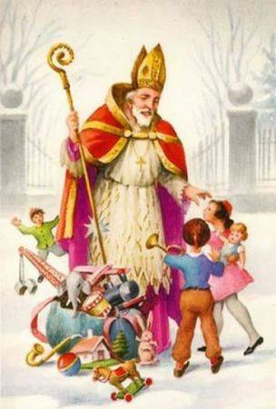
Fie ca 6 Decembrie să aducă tuturor mureşenilor
multă sănătate şi fericire
În această zi magică care dă startul feeriei Sărbătorilor de Iarnă,
doresc să urez tuturor celor care poartă numele
Sfântului Nicolae
un sincer La mulţi ani şi Fie ca Domnul să vă lumineze calea şi să aveţi parte doar de bine în viaţă.
Iar celor mici le doresc ca Moş Nicolae să le umple ghetuţele cu dulciuri.
LA MULŢI ANI!

Preşedintele Consiliului Judeţean Mureş
Ciprian Dobre

